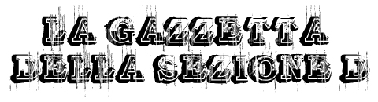
♣ Frasi famose, 2004/2005 [3^D] (di Simona Denaro)
Ecco alcune delle frasi celebri dell'anno scolastico appena finito (COBLA CAPFINIDA forever!):

CORAZZA: Ferrara quali sono i problemi di una successione ricorsiva quando uso il computer?
FERAR: Bè... se manca la corrente il computer nn funziona

PASTICCINO: In questa classe ci sono ancora delle eminenze grige che fomentano comportamenti mafiosi

GIANNA: Jimmy ma tu quale sei dei tre porcellini?

CIVO: "Prof come foss'antani?
CORAZZA: Certo Civolani gli esercizi sono sul volume2!!
CIVO: Ma letenti stato?
CORAZZA: "No Civolani non li ripeto gli esercizi! Ora te li fai dire dai compagni!

GIANNA: "Ora nn mando in bagno più nessuno neanche se me lo chiede in cinese!
CIVO: Prof latrina ire possum???
IL BETTA1: L'alunna Giansiracusa è desiderata in presidenza!
IL BETTA2 (durante un compito in classe): Ragazzi non è che per caso avete una graffetta?...no siete sicuri? Perchè è importante!

